МИНОБРНАУКИ РОССИИ
Санкт-Петербургский государственный
электротехнический университет
«ЛЭТИ» им. В.И. Ульянова (Ленина)
Кафедра МО ЭВМ

отчет
по лабораторной работе №7
по дисциплине «Операционные системы»
Тема: «Построение модуля оверлейной структуры»

Студент гр. 6381 |  | Калашников М.А.
Преподаватель |  | Губкин А.Ф.

Санкт-Петербург
2018
Цель работы
Исследование возможности построения загрузочного модуля оверлейной структуры.

Описание функций и структур данных

Название функции | Назначение
FREE_MEM | Функция для освобождения лишней памяти, занимаемой модулем
SEARCH_PATH | Функция, формирующая путь до файла оверлея
CALC_SIZE_OF_OVERLAY | Функция определяет размер файла оверлея и выделяет память для его загрузки
RUN_OVERLAY | Функция вызывает оверлейную программу
PRINT | Выводит на экран строку

Ход работы и тестирование
- Шаг 3. Запущенно отлаженное приложение. Оверлейные сегменты загружены из одного адреса, перекрывая друг друга.
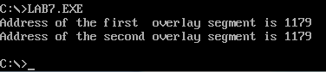
Рис. 1 Запуск программы

- Шаг 4. Запуск приложения из другого каталога прошло успешно.
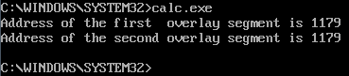
Рис. 2 Запуск программы из другого каталога

- Шаг 5. Запуск приложения с отсутствующим оверлеем.
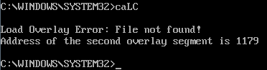
Рис. 3 Запуск программы из другого каталога с отсутствующим первым оверлеем

Заключение
В ходе данной лабораторной работы была исследованы возможность построения загрузочного модуля оверлейной структуры, структура оверлейного сегмента и способ загрузки и выполнения оверлейных сегментов.
Ответы на контрольные вопросы
- Как должна быть устроена программа, если в качестве оверлейного сегмента использовать .COM модули?
Ответ: При использовании метода, описанного в лабораторной работе, передача управления загруженной программ не осуществляется и префикс сегмента программы не создаётся. Поэтому при необходимости использования .COM модуля необходимо:
- Перед загрузкой оверлейного модуля сгенерировать сегмент PSP в начале выделенной памяти
- Выделить память для стека, корректно установить регистры SS и SP; количество выделенной памяти нужно установить как у стандартного загрузчика (64 кб)
- При переходе в оверлей адрес требуется сместить на 100h для того, чтобы блок PSP не выполнялся как код

